Схемы границ прилегающих территорий
многоквартирных домов № 1, 3, 5, 7 по ул. Школьная в п. Воротынск

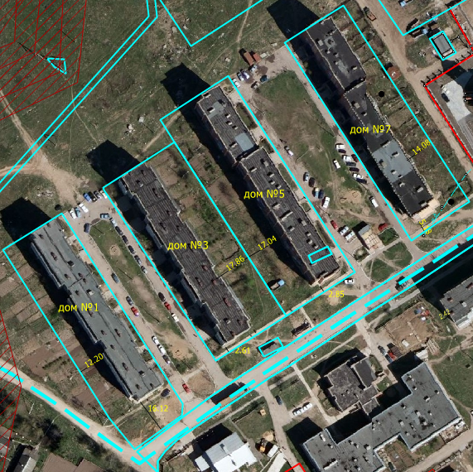
Схемы границ прилегающих территорий
многоквартирных домов № 6, 8, 12 по ул. Школьная и № 9 по ул. Березовая в п. Воротынск

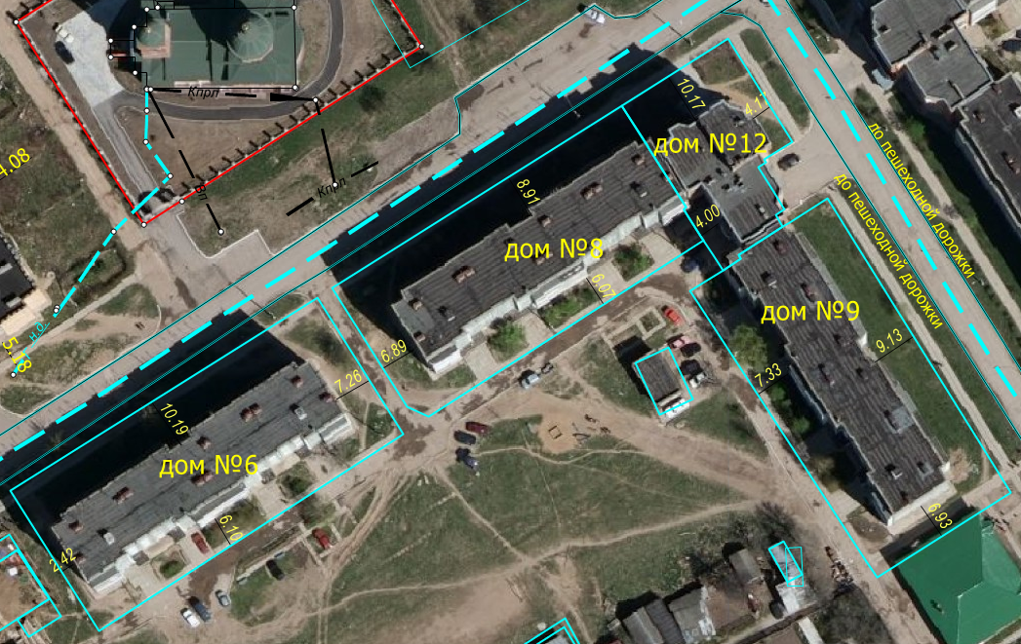
Схемы границ прилегающих территорий
многоквартирных домов № 14, 16, 18, по ул. Школьная, № 1 по ул. Сиреневый бульвар, № 12 по ул. Березовая
в п. Воротынск
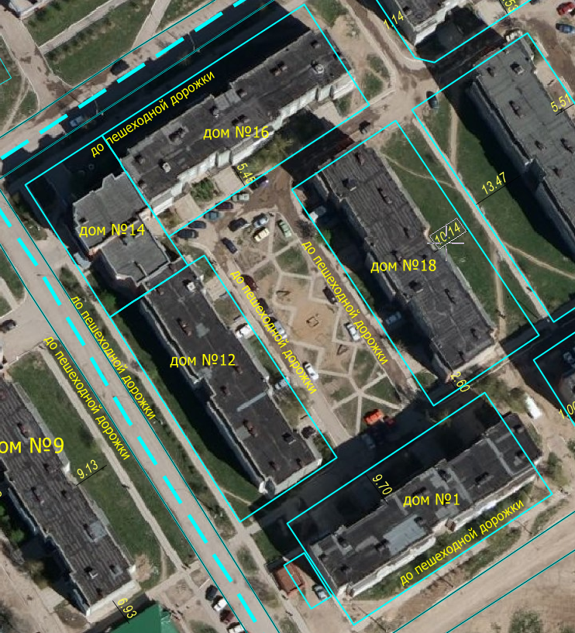
Схемы границ прилегающих территорий
многоквартирных домов № 20, 22, 26, по ул. Школьная, № 3 по ул. Сиреневый бульвар в п. Воротынск

